LA NUEVA ESPAÑA 29.10

JUAN LUIS ÁLVAREZ DEL BUSTO Cronista oficial de Cudillero y presidente de la Asociación de Cronistas de Asturias

"Me cogían para el grupo de teatro de RTVE, pero decidí volver"

"Soy un humilde bachiller licenciado en el amor y la pasión por Cudillero, a lo mejor algún día llego a ser doctor honoris causa; lo heredé fundamentalmente de mi abuela"
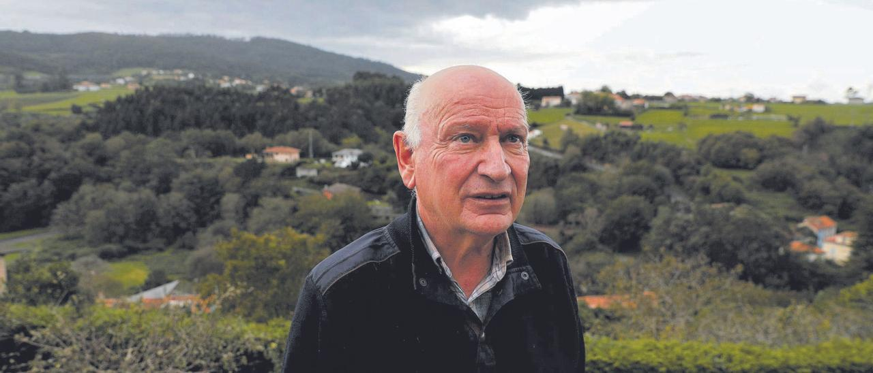
El cronista oficial de Cudillero, Juan Luis Álvarez del Busto. MARA VILLAMUZA
Elena Peláez
29·10·23 | 04:00 |
El nombre de Juan Luis Álvarez del Busto (Cudillero, 1951) va estrechamente unido al de su concejo natal. Fundador y presidente de la Asociación "Amigos de Cudillero", que organiza actos como la fiesta literaria de la mar o la entrega de la Amuravela de Oro, es miembro del RIDEA (Real Instituto de Estudios Asturianos) y entre otros galardones recibió el Urogallo de bronce al personaje popular del Centro Asturiano de Madrid en 2001. En unos meses cumplirá 50 años como cronista oficial de Cudillero. Fue el más joven de España en acceder al cargo y ahora es el decano. Para celebrarlo, Álvarez del Busto, que preside la asociación de cronistas de Asturias publicará un libro, que llevará por título "Lo escrito, escrito está".
Infancia. "Nací en Cudillero el 26 de marzo de 1951 en una familia numerosa. Mis padres, Juan Luis Álvarez Bravo, ‘Totó’, y Concepción del Busto López de Vivigo, tuvieron nueve hijos. Yo fui el tercero y el primero de los cinco varones. Tengo cuatro hermanas. En casa entraba un sueldo, el de mi padre, que era funcionario, y a los hermanos nos fueron distribuyendo por las casas de familiares. Sin perder la unidad familiar, a mí me tocó hacer vida diaria y convivir con mi abuela paterna, Elvira Bravo".
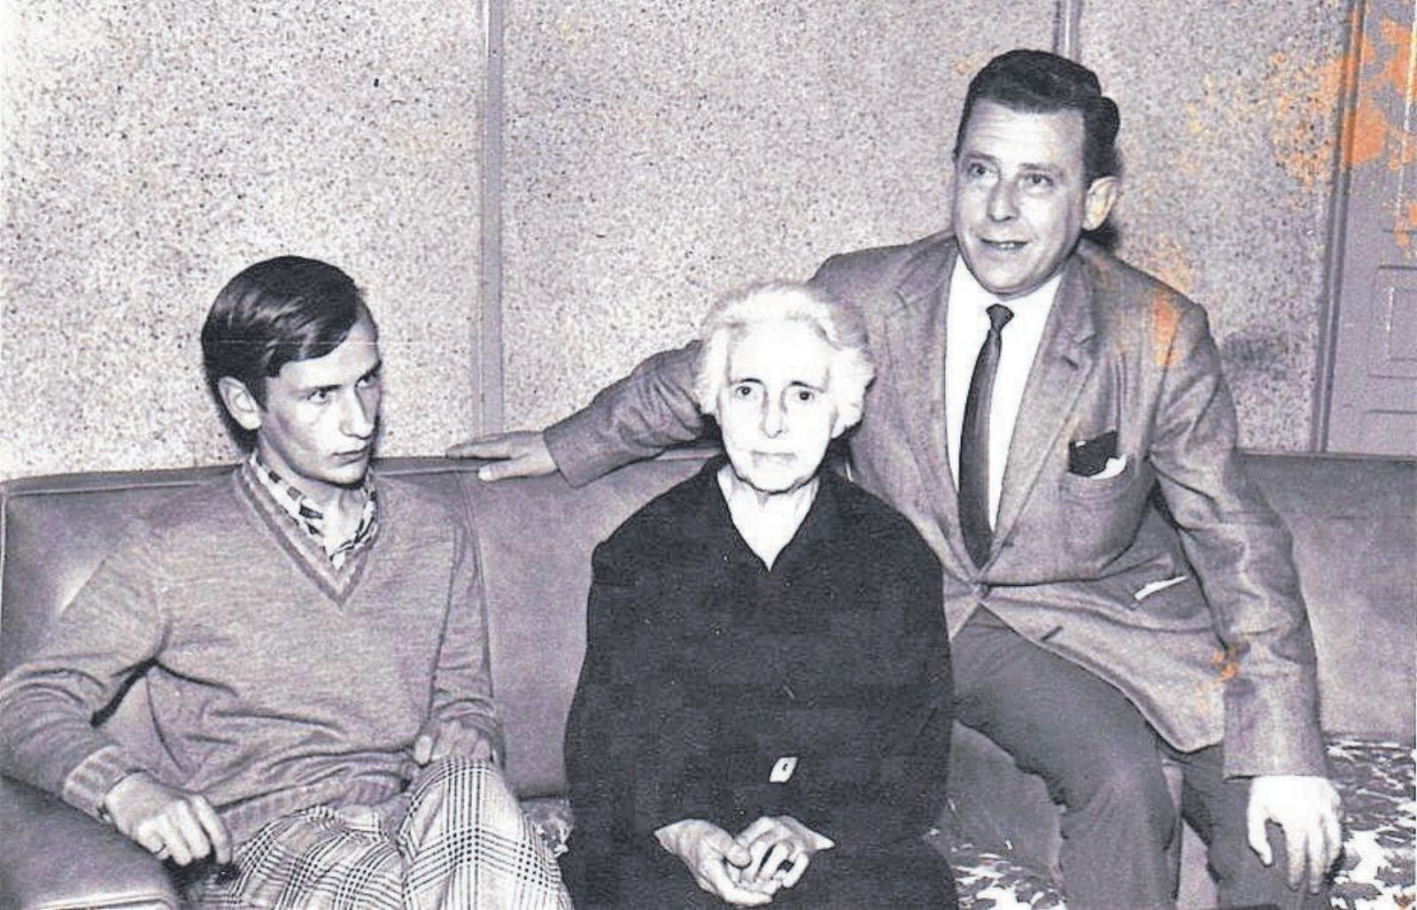
E. PELÁEZ
La Cai. "Mi vida discurrió fundamentalmente en el barrio de La Cai, donde ella vivía y me hablaba de los bailes, de las costumbres y las leyendas de Cudillero. Era una obsesión para ella. Comía en la casa de una de sus hermanas, Otilia, que era boticaria. Por eso me llamaban el boticario. Y Pilar, otra de las hermanas de mi abuela, que era encargada de la Telefónica de Cudillero, me contaba también cuentos y leyendas del diablo y de aparecidos, que en ocasiones me asustaban y llegaba a tener pesadillas. En casa cantaban zarzuela. Me crié en un ambiente que con el correr de los años me llevó a esa pasión por Cudillero".
La escena. "Participé en el grupo de teatro infantil, en el juvenil y en el de adultos. En todos ellos estaba como actor y en algunos casos era el principal. Así fue en la obra ‘El médico a palos’ de Moratín (traducción libre de la comedia de Molière del mismo nombre) donde hacía de Bartolo, que era el doctor. Tendría entonces 17 años. En otra ocasión tuve que sustituir, por causa de fuerza mayor a mi padre en ‘Las víctimas de Chevalier’, de Antonio Paso. Siempre en el recordado Cine Mary, con un aforo para unas 500 personas y que se llenaba en las dos funciones. ¡Qué tiempos aquellos!"
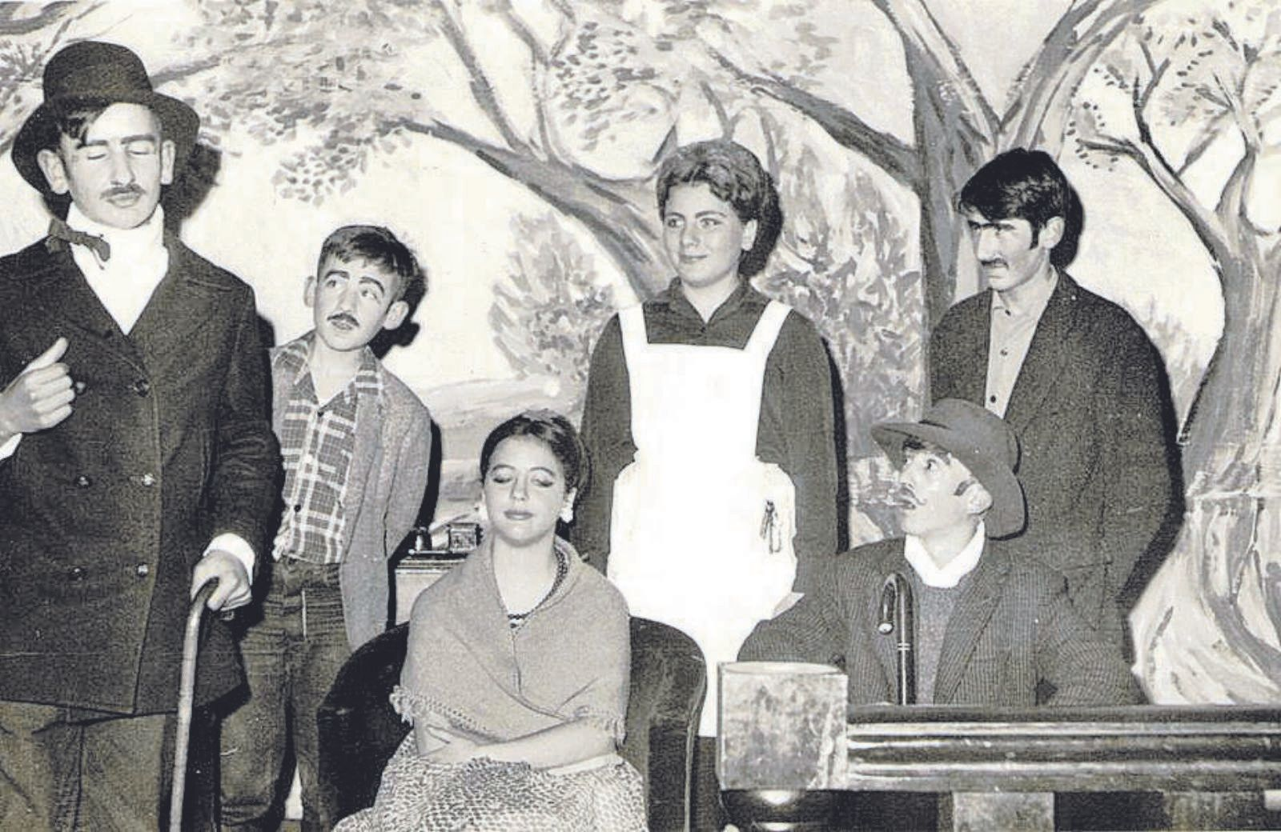
1 E. PELÁEZ
Formación. "En Cudillero había una escuela de párvulos, además del colegio Asturamérica y las escuelas Selgas, en El Pito, pero me eduqué con mi abuela, que daba clases. Impartía lecciones de todo, hasta de francés, en una casa de la calle de Agustín Bravo en la que su padre fabricaba jabones. Después pasé a la Academia San Pedro, donde ella daba clases, y estuve interno también en el colegio San Fernando, en Avilés. Mi madre era hija única. Su padre había hecho mucha fortuna en La Habana y posiblemente llegó a ser el hombre que más dinero tenía en Cudillero después de Etelberto Bravo. Tenía la mejor casa de Cudillero en la que hicimos más vida cuando ya éramos jóvenes".
Las crónicas. "Con 18 años, Ignacio Garay, que regentaba el quiosco de Cudillero, que era municipal, me dijo: ‘a ti que te gusta el fútbol, ¿por qué no escribes en la prensa, en “La voz de Asturias”? A los pocos días volvió a insistir y terminé aceptando. Hice mis primeros pinitos con el fútbol, pero después, aunque no lo dejé, quedó un poco a un lado y me dediqué a otros temas. Daba cuenta de lo que sucedía no solo en la villa, también en el concejo. Y contaba con el asesoramiento de mi abuela sobre las costumbres y las leyendas. En LA NUEVA ESPAÑA es donde más años colaboré, y colaboro, al tiempo que atendía la corresponsalía en Cudillero de Radio Nacional de España (RNE) y de la Agencia Efe".
La actualidad. "Comencé a escribir y me tocó una época preciosa pero dura. Cudillero era el segundo puerto del norte de España en importancia tanto en número de pescadores como de flota. El primero era Bermeo. Coincidió con la guerra de las volantas, con la construcción del nuevo puerto y me tocó contarlo. Escribía como si fuese un pescador más. Se luchó bastante entonces".
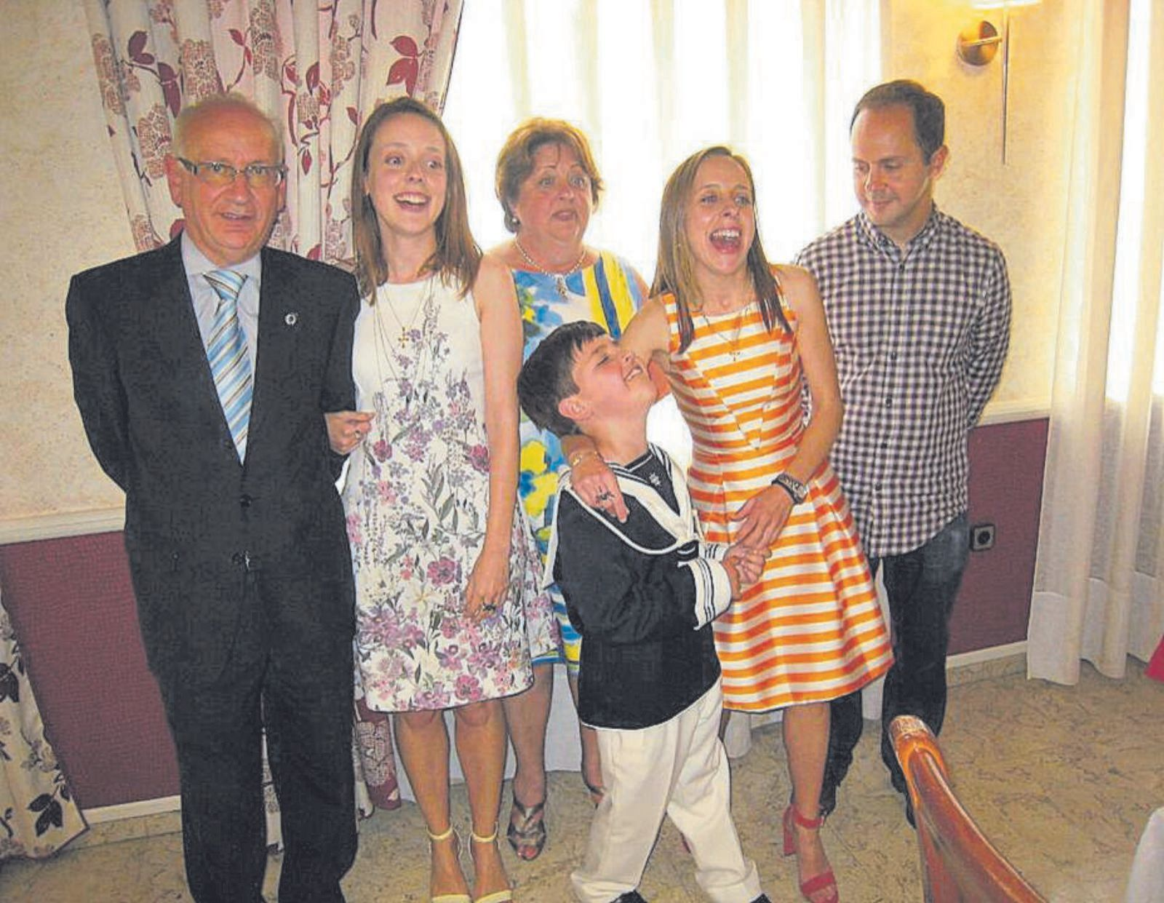
2 E. PELÁEZ
Una central nuclear en la Concha de Artedo. "En 1974, siendo monitor del Teleclub comarcal, me nombraron delegado local de juventudes. Yo lo que quería era colaborar y trabajar por la juventud y nunca hubo ninguna intromisión de tipo político. Cuando tomé posesión comenté que había rumores de la posible construcción en la Concha de Artedo de una central nuclear de las denominadas de circuito abierto, en las que el agua saldría directamente a la mar. Esto suponía que si se ponía en marcha iba a esquilmar la pesca por una parte y el perjuicio para el sector turístico de la zona por otra. La junta local del movimiento acordó oponerse a la central nuclear, de lo que informé en el periódico y al día siguiente se montó un tinglado a nivel nacional. Me viene a ver el director de cine Pedro Costa Morata desde Murcia y Carlos Rodríguez me hizo una entrevista para el Telediario. Busqué firmas para oponerse al proyecto y firmó el pueblo entero. Viendo la presión que había desistieron y no se hizo. Es de lo que más satisfecho me puedo sentir".
Las colaboraciones periodísticas. "Me tocó escribir también de la guerra de las volantas y del puerto. Mi primera crónica en RNE fue la de la inauguración de las nuevas instalaciones del Teleclub comarcal, del que era monitor. Creo que colaboré en todos los medios escritos regionales. Realmente lo que me gustaba era dar a conocer Cudillero y hablar de sus costumbres y tradiciones. Fui también delegado del movimiento junior de Acción Católica y continué escribiendo siempre".
La prueba para ser actor. "Participaba mucho en obras de teatro y por lo que dicen era buen actor, un comediante. Dicen que mi abuelo paterno, Ángel Álvarez Menéndez, recitaba muy bien, mi abuela dirigía obras de teatro y mi bisabuelo escribió la letra de la zarzuela “Artistas en Cudillero”. Amelina, una de mis tías, que estaba casada con un diplomático, me veía y decía: ‘este chiquillo no puede quedar aquí’. Fui a RTVE con mi padre y estuvimos con Jesús Aparicio Bernal, que era el director general. Conocí a Francisco Valladares, a Joaquín Prat y a Laura Valenzuela. Hice unas pruebas y me dijeron: ‘te vas a quedar en el grupo de teatro’. Mi padre tenía mucha familia en Madrid e iba a trabajar además en el Banco Popular porque el director general era un cuñado de mi tía Amelina. Tenía 17 años y empecé a pensar ‘cómo me voy a quedar aquí solo, con esta úlcera de estómago que tengo’, aunque al final descubrí hace 15 años que era celiaco. Y me faltaba Toñi y Cudillero. Se lo conté a mi padre, que se llevó un pequeño disgusto. Me vine y aquí me quedé. Me casé con Toñi en 1975 y tengo tres hijos -Ana, Miguel y María- y un nieto, Pablo".
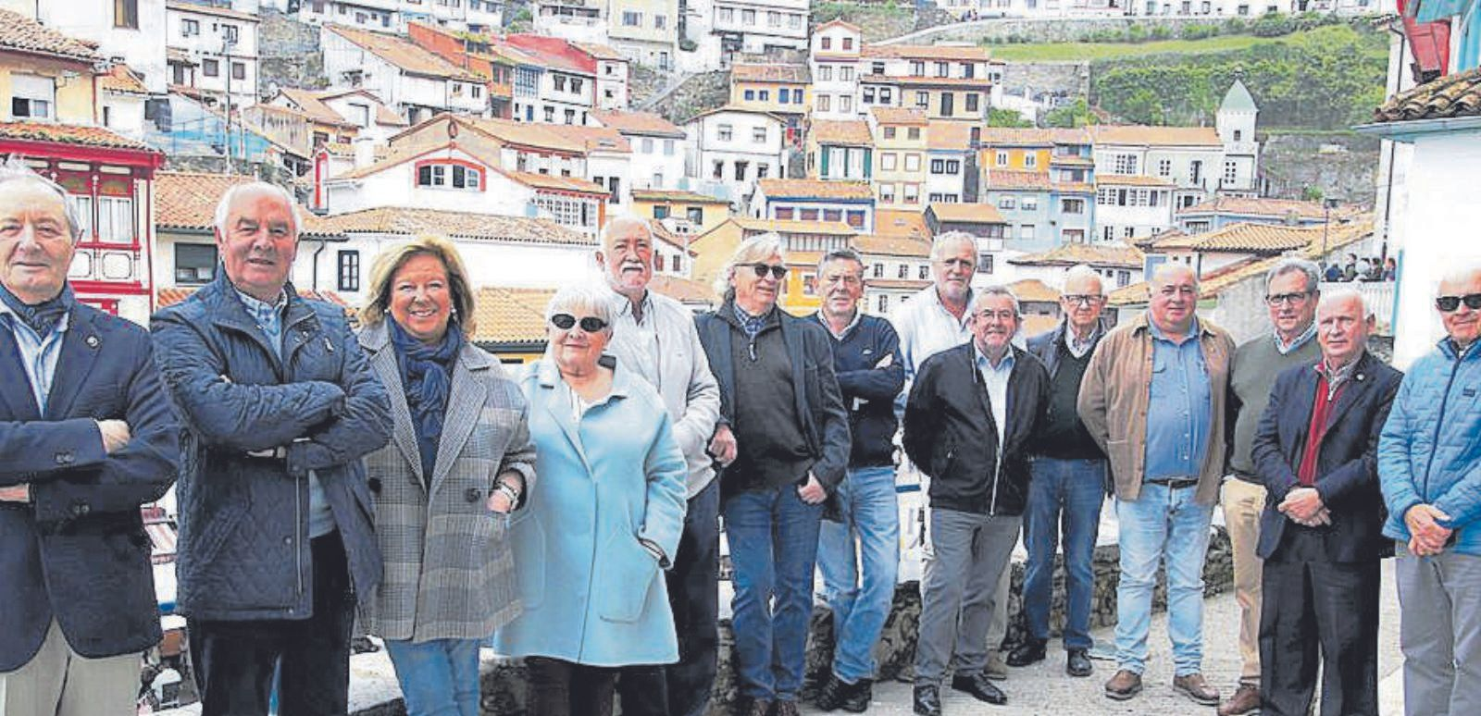
4 E. PELÁEZ
El viaje de su antepasado. "Mi bisabuelo Agustín Bravo, que nació en Madrid pero de ascendencia cudillerense, vino a Cudillero a pasar unas vacaciones, y conoció a lo que sería su esposa. Se casaron y aquí se quedó. A pesar de las muchas ofertas que tuvo, incluso de EE UU, tras escribir el libro ‘Materia y fuerza’, relacionado con la teoría de la relatividad y la desintegración del átomo. Le dijeron ‘ponga la cantidad que quiera y firme’ pero no se marchó. Y yo me quedé aquí también".
El retorno a Cudillero. "Volví y continué colaborando en medios. Hice oposiciones al Ayuntamiento de Cudillero e ingresé primero como auxiliar, después como administrativo y llegué a ejercer de interventor accidental. Este era un cargo difícil, muy complicado y a veces llevaba a enfrentamientos profesionales con el alcalde de turno porque claro, un interventor tiene que frenar y poner reparos cuando tiene que hacerlo y a veces los políticos no lo entienden. En el Ayuntamiento de Cudillero me jubilé después de 40 años de trabajo".
Cronista oficial del concejo. "En el año 1974 la Corporación municipal acordó nombrarme cronista oficial del concejo. Era otra obligación más y desde entonces ahí sigo, haciendo lo que puedo, sin tratar de ofender a nadie, pero defendiendo una serie de principios que creo que son fundamentales, sobre todo tratando de deshacer entuertos en muchos temas de la toponimia".

Cudillero. "Es algo que llevo en lo más profundo, y el amor por Cudillero lo heredé fundamentalmente de mi abuela. Siempre comento que además de los tres hijos que tengo hay otro, el cuarto, que se llama Cudillero y es el que más lata me da. Los otros tres están hartos, un tanto celosos de esa pasión por Cudillero, pero saben que por encima de todo están ellos, la familia. Cudillero forma parte de mi vida de una forma total y absoluta. Soy un humilde bachiller licenciado en el amor y la pasión por Cudillero. A lo mejor algún día llego a ser doctor honoris causa, aunque eso suele ser cuando uno fallece. Me gusta llevarme bien con todo el mundo y dejar ideologías a lado. Puedes estar escorado a la derecha o la izquierda, pero centrado y es la forma de hacer amistades. Hay que tener la conciencia tranquila y en eso sí estoy porque jamás en mi vida traté de atacar sin causa justificada, aunque a veces hay que defenderse. Pero si por algún motivo me equivoqué en algo no tengo ningún inconveniente en pedir las disculpas".

